Исследовательский проект:
«Труженики тыла – незаметные герои войны..»
Выполнила Урубкова Злата, ученица 10 «б» класса.
Руководитель: Попова И. В.

с.Мужи, 2019год

1.Вступление.
В этом году вся страна отметит 74– ю годовщину Победы в Великой Отечественной войне. Этот праздник значимый для каждого россиянина, как дань памяти и глубокого уважения людям старшего поколения, всем, кто героически, самоотверженно приближал долгожданный день Великой Победы.
Война коснулась наших земляков. Сколько горя, беды принесла в наши семьи. Почти в каждую семью приходили похоронки. Мы увековечили память об этой страшной войне. Об этом свидетельствуют музеи, архивы, книги-памяти, мемориальные плиты, памятник погибшему солдату, где мы можем прикоснуться к памяти наших земляков, которые сражались на фронтах, а так же в тылу. . Много горя, потерь, страданий, разрухи принесла война. Эта одна из самых кровопролитных страниц нашей отечественной истории. Проходят годы, и вмести с ними уходят участники и ветераны тех страшных военных лет. Все меньше мы видим их на улицах. Уходят свидетели истории, которую нам с вами ни в коем случае нельзя забывать. К сожалению, молодое поколение мало знает о работе и жизни тружеников тыла родного села в годы войны. А как жили жители нашего села во время войны? Какой вклад внесли земляки в Победу над фашизмом? Какую помощь они оказали фронту в годы войны – об этом мало что известно. Меня заинтересовала эта тема. Заручившись знанием этой темы моей бабушки Урубковой Г.Г., я решила, написать о труженице тыла , тёте моей бабушки, Анфии Фотиеевны Хозяиновой.
Историю Родины можно изучать по учебникам и книгам, а можно, познавая жизнь обычных людей. Рассказать о судьбе каждого из миллионов участников войны и трудового фронта – к сожалению, невыполнимая задача. О некоторых событиях уже и поведать некому, утрачены многие документы, письма и фотографии – они ведь когда-то не были объектом истории. Потому так важно сохранить то, что еще осталось, найти тех, кто может еще рассказать, отыскать в семейных и государственных архивах документы.
Гипотеза: Если изучить условия жизни народа в военные годы, то можно доказать, что судьба каждого человека есть отражение судьбы страны.
Объект исследования – жительница села Мужи в годы войны и послевоенные.
Предмет исследования - история жизни труженицы тыла –Анфии Фотиеевны Хозяиновой.
Источники исследования: личные архивные материалы, воспоминания моей бабушки Урубковой Г.г., периодическая печать.

2. Рассказ о труженице тыла.
Поклонимся великим тем годам

Я хочу рассказать о тёте моей бабушки работнике тыла, Хозяиновой Анфии Фотеевне. Родилась она в с. Мужи в 1910 году. Замуж её отдали рано в шестнадцать лет.Её муж, Хозяинов Семён Фёдоровуич, с первых дней войны ушёл на фронт и погиб. Она осталась 32 –летняя с четырьмя детьми на руках. Вассе было 9 лет, Насте -7 лет. Пете -5 лет, а Анне -3год. И начались трудовые будни. Чтобы вырастить четверых детей, тёте пришлось очень трудно .Работала она с утра до позднего вечера в колхозе «Путь Ленина».
Трудилась летом в сенокосной бригаде, где бригадиром был Валеев Николай Васильевич. На лето давался план, и колхозники должны были его выполнить. Накосить определённое количество травы, а зимой вывезти это сено для корма скоту. И работали они не за деньги, а за трудодни, т.е. за палочки. И получали за отработанные трудодни в конце года продуктами: мясо, картошку, крупу; оленьими шкурами, чтобы сшить одежду. Дисциплина была очень строгая в колхозе, по законам военного времени нельзя было прогуливать, - ни в зной, ни в мороз, ни в холод. Человек должен быть на работе. А кроме этого человек должен был накосить сено для своей коровы. – кормилицы детей. Заготовить дрова на зиму, летом вскопать и посадить огород. Всё это лежало на хрупких женских плечах, потому что дети были очень малы. Собирали посылки на фронт.
Однажды Хозяинова А. Ф. везла сено для колхоза на лошади. И вдруг лошадь споткнулась, упала и умерла. Было страшно. Она бегом бежала в контору, чтобы застать там людей и сказать об этом, а то могли бы её и посадить из – того, что лошадь «приказала долго жить». Даже животные не выдерживали тяжёлый непосильный труд, а человек, женщина выдерживала всё.
А затем подрастали дети И подростками 9 -10 лет становились помощниками своих матерей. Возили на себе дрова, таскали воду, делали всю работу, которую могли делать своей маленькой силой. Васса с 14 лет работала в артели, где вязали тёплые вещи и отправляли на фронт. Петя с 9 лет работал весельщиком на лодке. За работу могли дать рыбу для еды. Тяжело было взрослым работать день и ночь , а детям было труднее.
Уже нет на свете тех работниц, и даже дети работников тыла ушли из жизни. Очень хочется, чтобы наше подрастающее поколение знало , что была страшная война. И в тылу люди трудились, приближая своим трудом Победу. Вечная слава и память труженикам тыла, пережившим все трудности войны.
3 Вывод.
Самое главное я понял, что все уходит в историю: страдания людей, разруха, голод. Наше поколение имеет возможность прикоснуться к войне в воспоминаниях живых свидетелей того времени. Сегодня рядом с ветеранами, тружениками тыла – мы их внуки, и правнуки. И связь поколений никогда не прервется.
Женский подвиг в годы войны всегда будет достоин восхищения и гордости у молодого поколения.

Используемая литература:
- Рассказ моей бабушки Урубковой Галины Фёдоровны.
- «Двуобье». Ответственный редактор: Брусницына А.Г. Издательский
Издательский дом «Автограф» 2010 год
3. Фотографии из домашнего альбома.
Приложение.

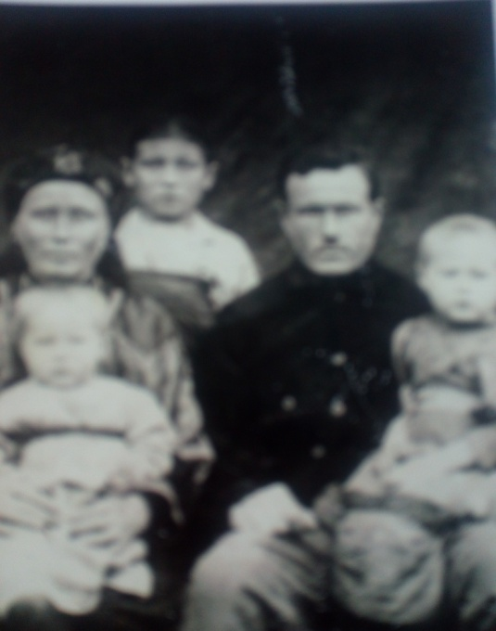
Фотография, на которой запечатлена семья Хозяиновых.
В первом ряду слева Анфия Фотеевна держит на руках Вассу.
Семён Фёдорович и на коленях у него Пётр. Во втором ряду
Стоит Настя. 1940 г.

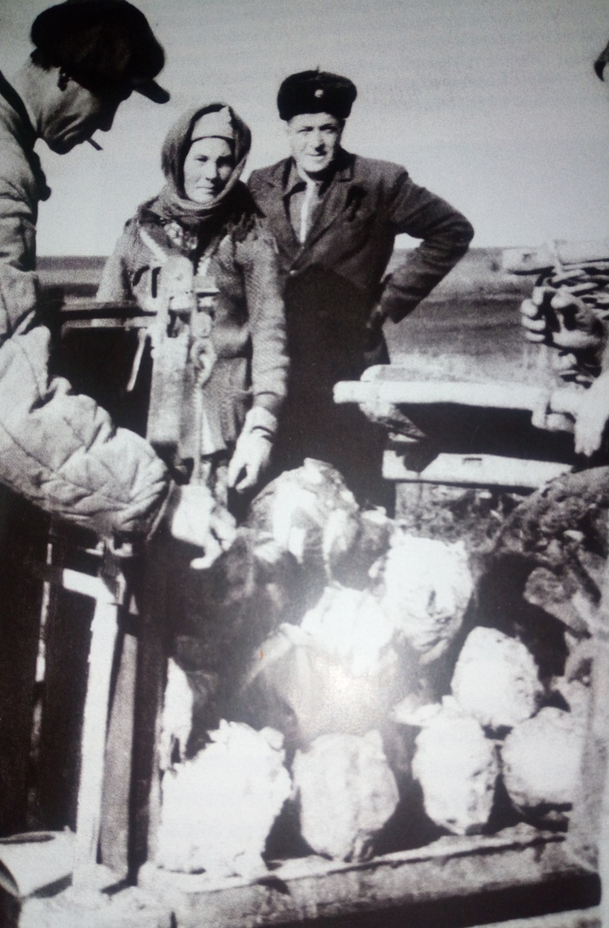
Взвешивание капусты в колхозе «Ленинский путь».

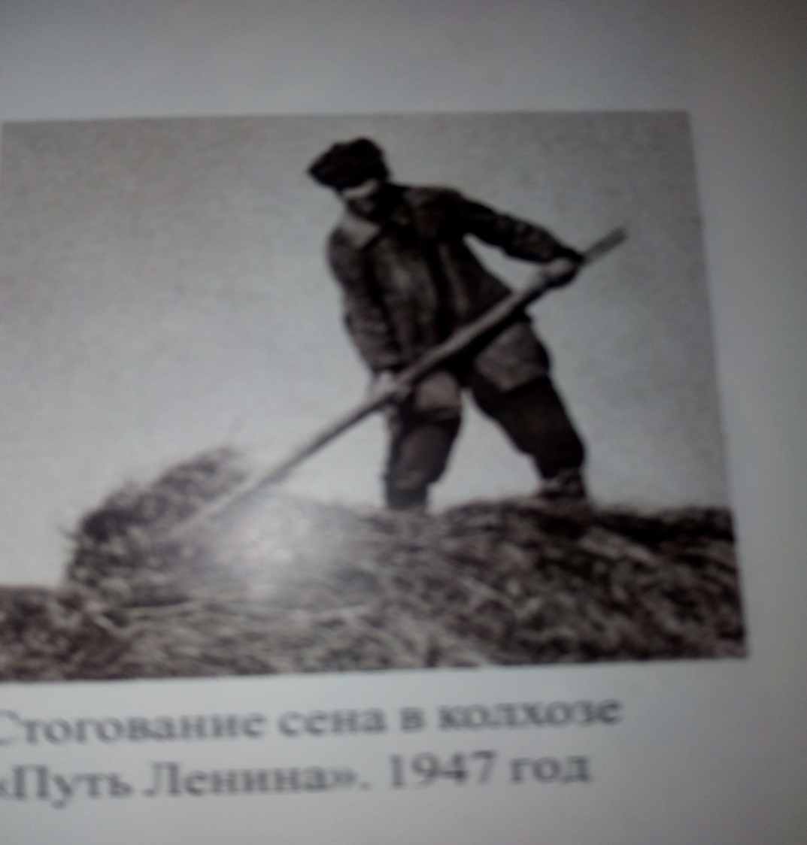
Послевоенное время.
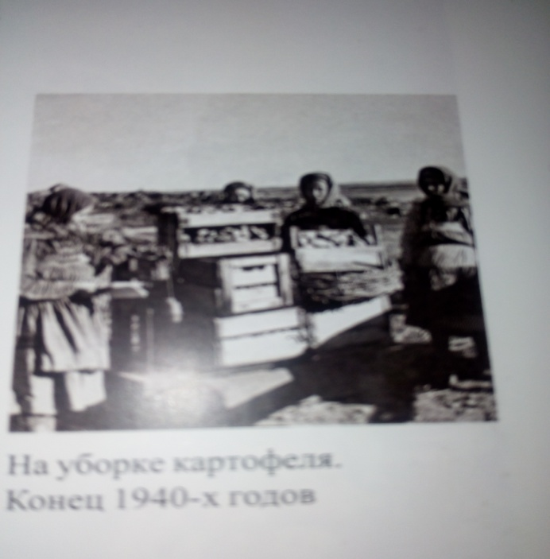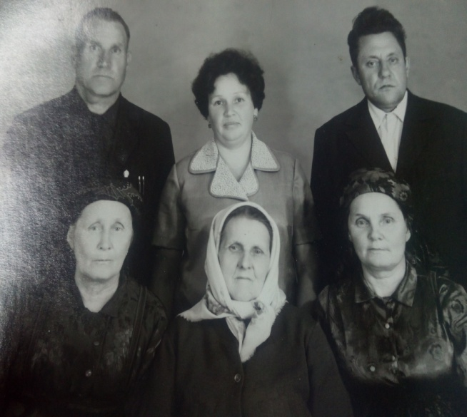
Первый ряд. Первая слева Анфия
Фотеевна в кругу родных и близких.
Послевоенное время.

